MySQL的常用函数

1. 日期和时间函数：

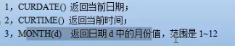

SELECT CURTIME(),CURDATE() FROM t_book

1. 字符串函数：



SELECT test,CHAR_LENGTH(test),UPPER(test),LOWER(test)FROM t_test

1. 数学函数：



1. 加密函数：

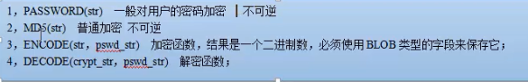

INSERT INTO chartest VALUES(NULL,PASSWORD('abcd'));

INSERT INTO chartest VALUES(NULL,MD5('abcd'));

INSERT INTO chartest VALUES(NULL,ENCODE('abcdef','123'));

SELECT DECODE(chars,'123') FROM chartest WHERE id = 3